<!DOCTYPE html>

<html lang="en">

<head>

<meta charset="UTF-8" />

<meta name="viewport" content="width=device-width, initial-scale=1.0" />

<title>resume by wassimRached</title>

<style>

\* {

margin: 0;

padding: 0;

box-sizing: border-box;

}

body {

min-height: 100vh;

background: #000;

}

div {

display: flex;

align-items: center;

justify-content: center;

font-size: 4rem;

}

#div1 {

width: 1200px;

height: 400px;

background: red;

}

#div2 {

background: blue;

width: 400px;

height: 400px;

}

</style>

</head>

<body>

<div id="div1">div 1</div>

<div id="div2">div 2</div>

</body>

</html>

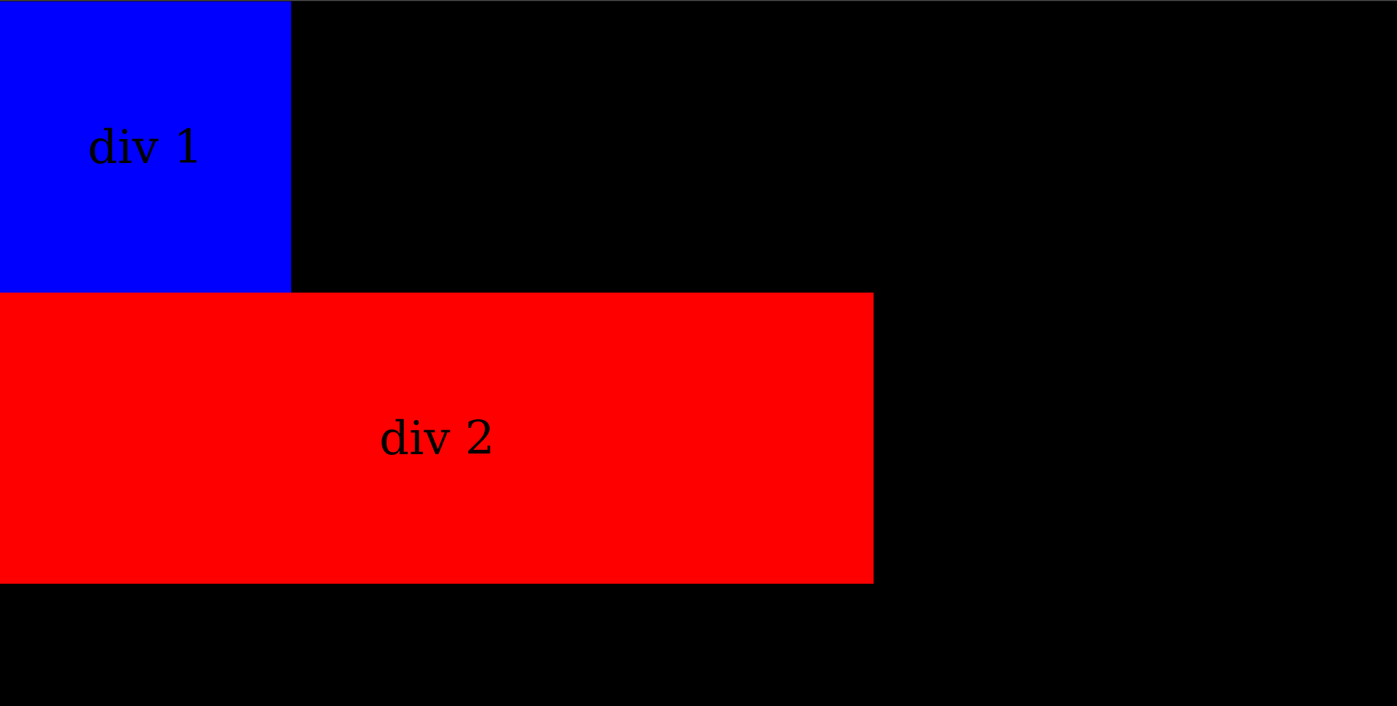

Dans cette example ona deux élément “div” de deux prospérité width different

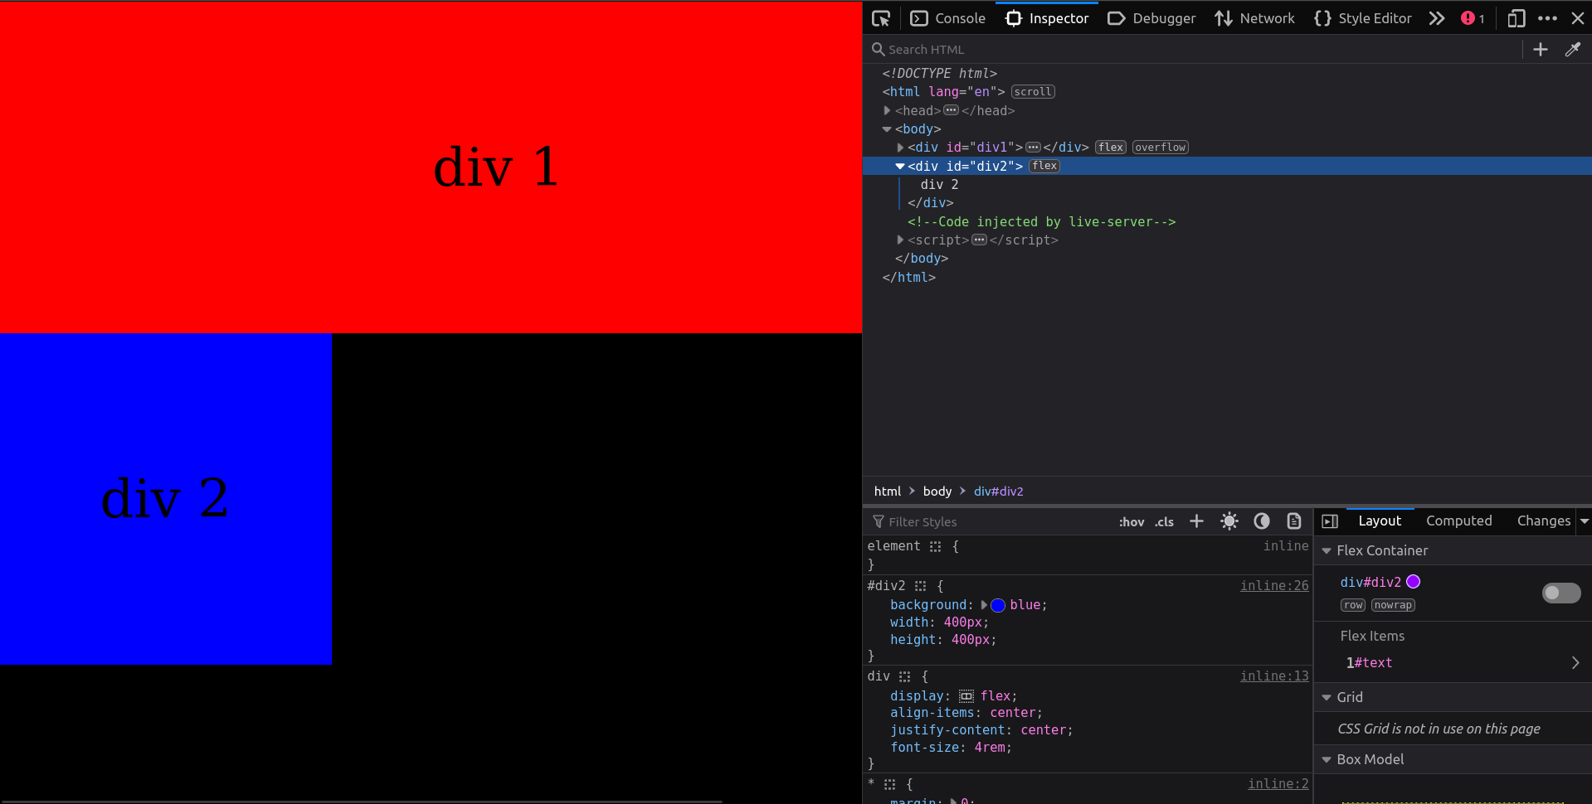

On remarque que par le changement de type d’ecran que lutilisateur utilise lafichage va change et peut etre non claire …

Donc nous avons besoin un util de quel on change le style pour different type d’ecran

Pour ca media query a ete utilise

On ajoute cette code :

@media only screen and (max-width: 1260px) {

#div1,

#div2 {

width: 100%;

}

}

On refresh la page :

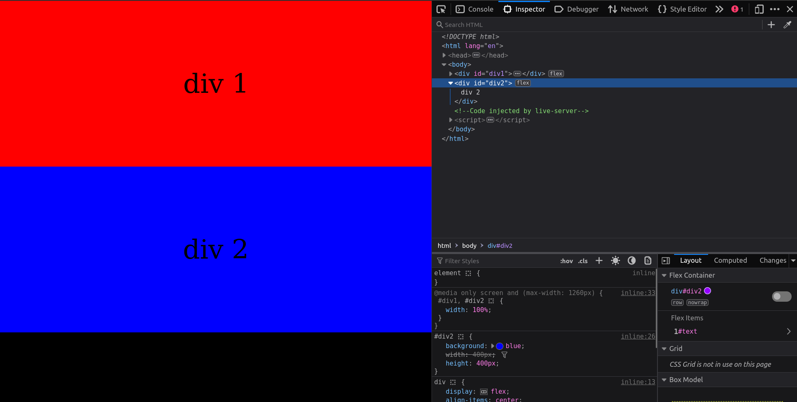

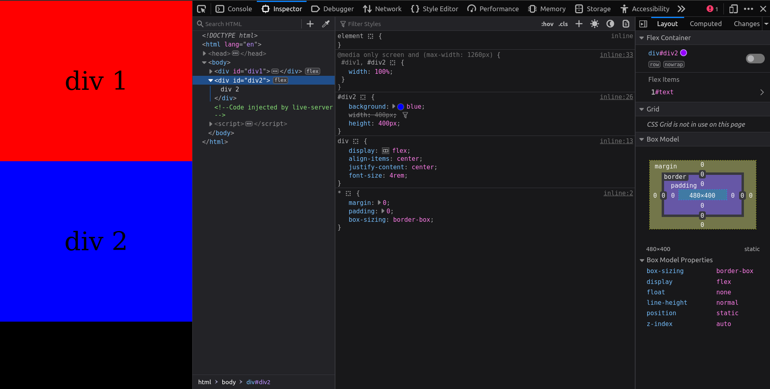

Est le problem est fix